**第八章·闯关检测题组**

id:2147499124;FounderCES时间:90分钟　　id:2147499131;FounderCES分值:100分

一、单项选择题(本题共4小题,每小题4分,共16分。每小题给出的四个选项中,只有一个选项符合题目要求)

1.为维护消费者权益,某质量技术监督部门对市场上的电线产品进行抽查,发现有一个品牌电线中的铜芯直径明显比电线规格上标定的直径要小,引起电阻偏大。从影响导体电阻大小的因素来分析,引起这种电线电阻不符合规格的主要原因是(　　)

A.电线的横截面积 B.电线的长度

C.电线的材料 D.电线的温度

2.一白炽灯泡的额定功率与额定电压分别为36 W与36 V。若把此灯泡接到输出电压为18 V的电源两端,则灯泡消耗的电功率(　　)

A.等于36 W B.小于36 W,大于9 W

C.等于9 W D.小于9 W

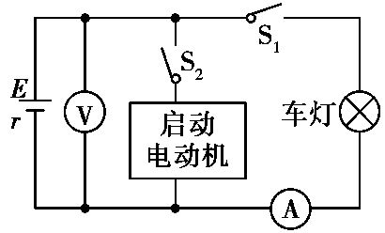

3.如图所示为汽车蓄电池与车灯 (电阻不变)、启动电动机组成的电路,蓄电池内阻为0.05 Ω。电流表和电压表均为理想电表,只接通S1时,电流表示数为10 A,电压表示数为12 V,再接通S2,启动电动机工作时,电流表示数变为8 A,则此时通过启动电动机的电流是(　　)

A.2 A B.8 A C.50 A D.58 A

4.如图所示,直线A是电源的路端电压和电流的关系图线,直线B、C分别是电阻R1、R2两端的电压与通过的电流的关系图线,若将这两个电阻分别接到该电源上,则(　　)

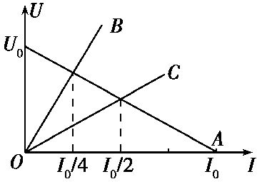

A.R1接在电源上时,电源的效率高

B.R2接在电源上时,电源的效率高

C.R1接在电源上时,电源的输出功率大

D.电源的输出功率一样大

二、双项选择题(本题共2小题,每小题8分,共16分。每小题给出的四个选项中,有两个选项符合题目要求,全选对的得8分,只选1个且正确的得4分,错选或不选的得0分)

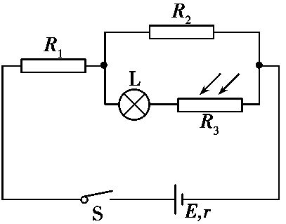

5.如图所示,电源电动势为E,内电阻为r,L为小灯泡(其灯丝电阻可以视为不变),R1 和R2 为定值电阻,R3 为光敏电阻,其阻值的大小随照射光强度的增强而减小。闭合开关S后,将照射光强度增强,则(　　)

A.电路的路端电压将增大

B.灯泡L将变暗

C.R1两端的电压将增大

D.内阻r上发热的功率将增大

6.如图所示,电源电动势为E,内阻为r,不计电压表和电流表内阻对电路的影响,当开关闭合后,两小灯泡均能发光,在将滑动变阻器的滑片逐渐向右滑动的过程中,下列说法正确的是(　　)

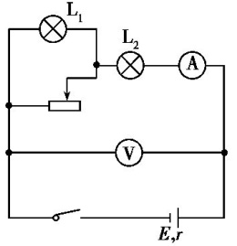

A.小灯泡L1、L2均变暗

B.小灯泡L1变亮、L2变暗

C.电流表A的读数变大,电压表V的读数变小

D.电流表A的读数变小,电压表V的读数变大

三、非选择题(本题包括5小题,共68分。按题目要求作答,解答应写出必要的文字说明、方程式和重要演算步骤。只写出最后答案的不能得分,有数值计算的题,答案中必须明确写出数值和单位)

7.(10分)某同学要测量一均匀新材料制成的圆柱体的电阻率ρ。步骤如下:

(1)用20分度的游标卡尺测量其长度如图甲所示,由图可知其长度为　　　　mm;

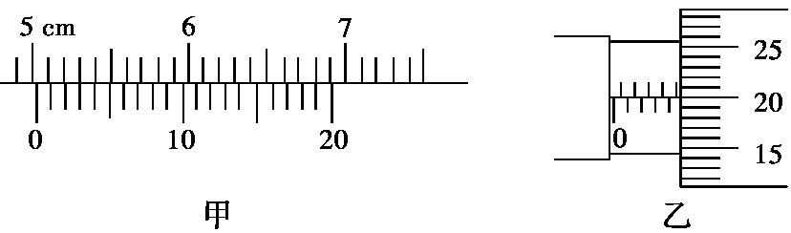

(2)用螺旋测微器测量其直径如图乙所示,由图可知其直径为　　　　mm;

(3)用多用电表的电阻“×10”挡,按正确的操作步骤测此圆柱体的电阻,表盘的示数如图丙所示,则该电阻的阻值约为　　　　Ω。

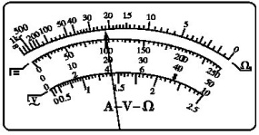

丙

8.(12分)在“描绘小电珠伏安特性曲线”的实验中,被测小电珠的规格为“4 V　2 W”。实验室只有以下可供选择的实验器材:

电压表V1(量程6 V,内阻约20 kΩ)

电压表V2(量程3 V,内阻约10 kΩ)

电流表A(量程0.6 A,内阻约1 Ω)

变阻器R1(0~10 Ω,1.0 A)

变阻器R2(0~200 Ω,0.6 A)

电源E(6 V)

开关S及导线若干

①实验中要求测定小电珠在0.4~4.0 V的范围内,不同电压U时流经它的电流值I,作出伏安特性曲线。为了顺利完成实验,实验电路中应采用　　　　(填“分压”或“限流”)法供电,变阻器选用　　　　(填字母代号,下同),电压表选用　　　　;

②请将图甲的实物图连接成实验所需的电路,并使变阻器接入电路的阻值有比较恰当的值;

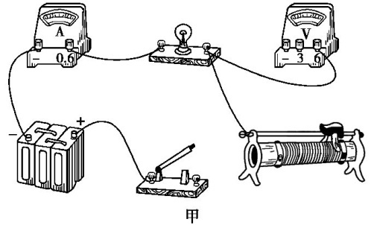

③某同学在实验中读取了如下表的实验数据,且在图乙的I-U坐标中标出了相应的数据点。请你在此坐标图中帮该同学标出纵坐标的标度;画出其伏安特性曲线;求出小电珠两端电压为3.5 V时的阻值R=　　 Ω(取两位有效数字)。

|  |  |  |  |  |  |  |  |  |  |  |
| --- | --- | --- | --- | --- | --- | --- | --- | --- | --- | --- |
| U/V | 0.4 | 0.8 | 1.2 | 1.6 | 2.0 | 2.4 | 2.8 | 3.2 | 3.6 | 4.0 |
| I/A | 0.09 | 0.15 | 0.24 | 0.29 | 0.34 | 0.39 | 0.43 | 0.46 | 0.48 | 0.50 |

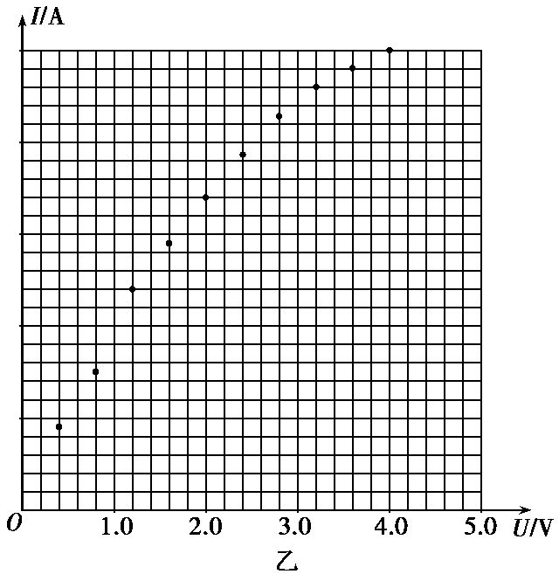

9.(14分)如图所示的电路中,电池的电动势E=5 V,内电阻r=10 Ω,固定电阻R=90 Ω,R0是可变电阻。在R0由0增加到400 Ω的过程中,求:

(1)可变电阻R0上消耗热功率最大的条件和最大热功率;

(2)电池的内电阻r和固定电阻R上消耗的最小热功率之和。

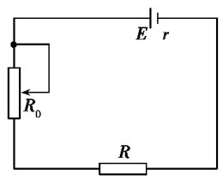

10.(16分)如图所示,电源内阻r=1 Ω,R1=2 Ω,R2=6 Ω,灯L上标有“3 V、1.5 W”的字样,当滑动变阻器R3的滑片P移到最右端时,电流表示数为1 A,灯L恰能正常发光。

(1)求电源的电动势;

(2)求当P移到最左端时,电流表的示数;

(3)当滑动变阻器的Pb段电阻多大时,变阻器R3上消耗的功率最大?最大值为多少?(灯泡电阻为定值)

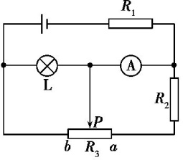

11.(16分)如图所示,一电荷量q=3×10-4 C带正电的小球,用绝缘细线悬于竖直放置足够大的平行金属板中的O点。S合上后,小球静止时,细线与竖直方向的夹角α=37°。已知两板相距d=0.1 m,电源电动势E=12 V,内阻r=2 Ω,电阻R1=4 Ω,R2=R3=R4=12 Ω。g取10 m/s2,sin 37°=0.6,cos 37°=0.8。求:

(1)流过电源的电流;

(2)两板间的电场强度的大小;

(3)小球的质量。

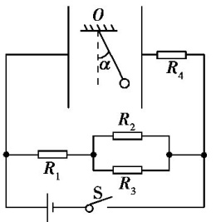

一、单项选择题

1.A　电线中的铜芯直径明显比电线规格上标定的直径要小,电线的横截面积小,引起电阻偏大。

2.B　当灯泡两端加36V的电压时,灯泡能够正常工作,消耗的电功率为36W,此时灯泡的电阻为36Ω。当灯泡两端加上18V的电压时,灯泡不能正常工作,消耗的电功率必然小于36W,而此时灯丝的温度要比加36V时的低,则工作时的电阻必然小于36Ω,则由公式P= $\frac{U^{2}}{R}$ 可以得出此时消耗的电功率要大于9W,故B选项正确。

3.C　只接通S1时,由闭合电路欧姆定律得:E=U+Ir=12V+10×0.05V=12.5V,R灯==Ω=1.2Ω,再接通S2后,流过电动机的电流为:I电动机=-I'= $\frac{12\text{.}5\text{-}8×1\text{.}2}{0\text{.}05}$ A-8A=50A,故选项C正确。

4.A　电源的效率η====,由于R1>R2,故R1接在电源上时,电源的效率高,A项正确,B项错误;将电阻接在电源上,电阻的U-I图线与电源两端电压与电流关系图线的交点,表示将这个电阻接到此电源上的输出电压和电流,从图像中只可看出电流的数值,由于图线的斜率等于电阻的阻值,则R2与电源的内阻相等,所以电源接R2时比接R1时输出功率大,故C、D错。

二、双项选择题

5.CD　照射光强度增强,R3变小,路端电压变小,选项A错误;总电阻变小,总电流变大,R1两端的电压IR1变大,内阻r上发热的功率I2r增大,电源的内电压Ir变大,选项C、D正确;R2两端的电压变小,通过R2的电流变小,通过灯泡L的电流变大,灯泡L将变亮,选项B错误。

6.BD　由于滑片右移,变阻器接入电路的阻值增大,外电路的电阻R增大。由I= $\frac{E}{R+r}$ 可知,电流I减小,电流表示数减小,由P=I2R可知灯泡L2功率减小,变暗:由U=E-Ir可知路端电压U增大,因此,电压表示数增大;由U1=E-I(r+R2)可知,灯泡L1两端电压增大,由P= $\frac{U^{2}}{R}$ 可知,其电功率增大,变亮,选项A、C错误,B、D正确。

三、非选择题

7.id:2147491651;FounderCES答案　(1)50.15　(2)4.700　(3)220

id:2147491658;FounderCES解析　略

8.id:2147491665;FounderCES答案　①限流　R2　V1　②如图甲所示　③如图乙所示　7.4

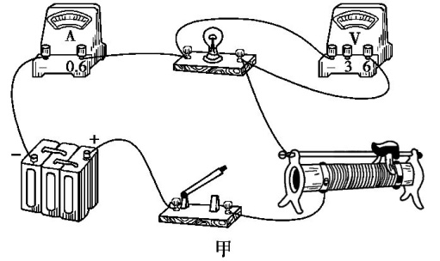

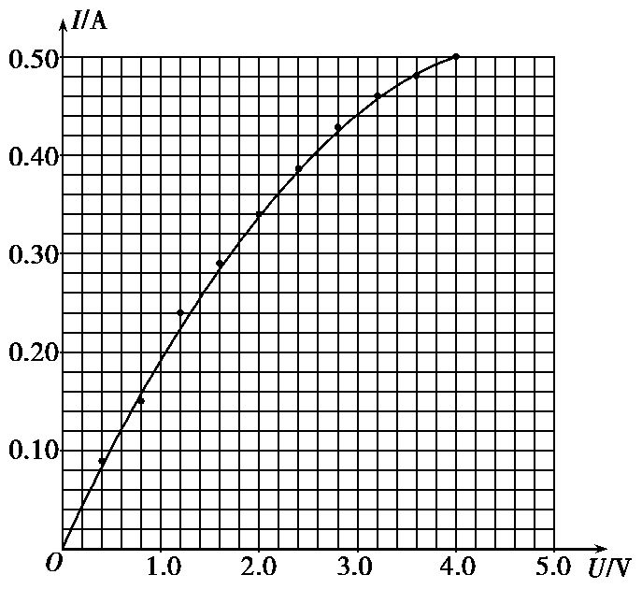

乙

id:2147491686;FounderCES解析　①本实验中变阻器如果选用200Ω的,则用限流法可使小电珠两端的电压满足要求,本实验中变阻器如果选用10Ω的,则用分压法可使小电珠两端的电压满足要求,小电珠的额定电压为4V,故电压表只能选6V的电压表V1(限流法节能,故选择限流法);②连线时,开始要使电路中的电流最小,即滑动变阻器接入电路的阻值最大;③作出小电珠的伏安特性曲线时,使尽量多的点落在线上,不在线上的点分布在线的两侧,较远的点舍去,根据图线可得到电压为3.5V时,电流为0.47A,根据欧姆定律得阻值为7.4Ω。

9.id:2147491693;FounderCES答案　(1)见解析　(2)0.01W

id:2147491700;FounderCES解析　(1)可变电阻R0上消耗的热功率

P1=I2R0=R0=

=

由上式可得:当R0=100Ω时,P1有最大值P1max=W=W。

(2)r和R上消耗的热功率之和

P2=I2(R+r)=×100

由上式可知,R0最大时,P2最小,即当R0=400Ω时,P2有最小值

P2min=×100W=0.01W。

10.id:2147491707;FounderCES答案　(1)6V　(2)2A　(3)见解析

id:2147491714;FounderCES解析　(1)电源的电动势E=UL+IR1+Ir=3V+1×2V+1×1V=6V。

(2)当P移到最左端时,由闭合电路欧姆定律得I=E/(R1+r)=2A。

(3)灯L电阻RL=U2/P=6Ω,

设滑动变阻器的Pb段电阻为R3,R3与RL并联等效电阻R3L==,

由闭合电路欧姆定律I=E/(R1+r+R3L),

将已知量代入,化简得:I=。

又U3=IRL3=,

所以P3====,

当R3=2Ω时变阻器R3上消耗的功率最大,且最大值为2W。

11.id:2147491721;FounderCES答案　(1)1A　(2)100N/C　(3)4×10-3kg

id:2147491728;FounderCES解析　(1)R2与R3并联后的电阻值R23==6Ω

由闭合电路欧姆定律得:I= $\frac{E}{R_{1}+R_{23}+r}$ =1A

(2)电容器两板间的电压UC=I(R1+R23)

电容器两板间的电场强度E场===100N/C

(3)小球处于静止状态,所受电场力为F,由平衡条件得:

F=mgtanα

又有F=qE场

所以m= $\frac{qE_{\text{场}}}{gtanα}$

解得m=4×10-3kg